Warszawa, 2 czerwca 2016
Kulinarne video triki śliwki kalifornijskiej
Śliwki kalifornijskie od blisko dwóch lat inspirują Polki swoją kulinarną wszechstronnością. Dziś swoją premierę ma pierwszy z serii czterech prostych przepisów video, dzięki którym nie tylko będzie można odkryć nowe połączenia smakowe, ale także poznać kulinarne triki, które ułatwią
i usprawnią pracę w kuchni.
Jak domowym sposobem przygotować chrupiący bekon, jak w ciągu zaledwie godziny cieszyć się aromatem świeżo upieczonego pieczywa, jak przygotować super zdrowy pudding z solonym karmelem? Te kulinarne triki, dotąd skrywane przez szefów kuchni i zapalonych blogerów, poznają widzowie nowej serii video przepisów sygnowanych przez śliwki kalifornijskie.
Na przełomie czerwca i lipca fani śliwek kalifornijskich na Facebooku poznają unikalne sposoby na przygotowanie chrupiącego chleba, rustykalnej tarty, jaglanego puddingu oraz pomysłowego tosta. Wszystkie przepisy będzie można w krótkim czasie i bez zaawansowanego sprzętu kuchennego wykonać we własnej kuchni.
Pierwszym przepisem, który prezentujemy jest pomysł na ucierany chlebek, pełen ziaren i soczystych śliwek kalifornijskich. Smacznego!
Przepis na domowy chlebek ze śliwką kalifornijską
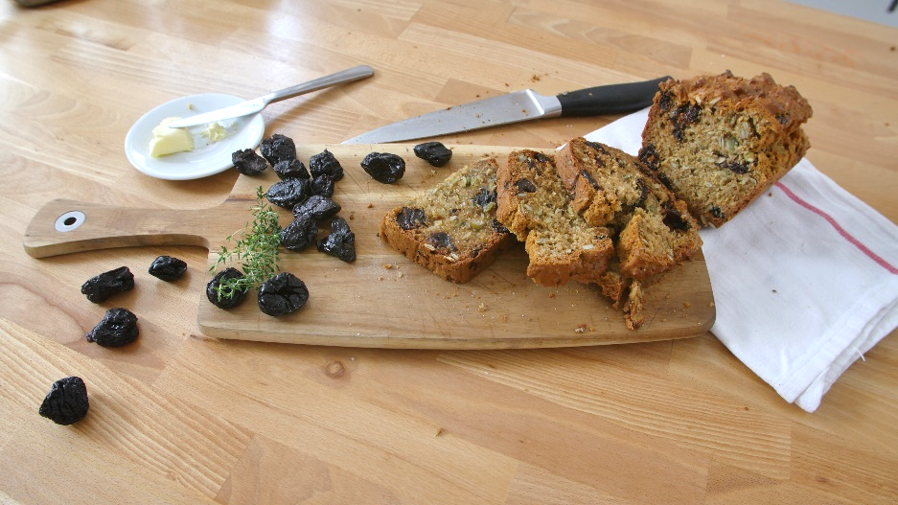
Składniki (na 1 chleb)
4 jajka
200g jogurtu naturalnego
1 gałązka rozmarynu
100ml oliwy
2 garści śliwki kalifornijskiej
½ szklanki pestek dyni
½ szklanki pestek słonecznika
1 łyżka drobnej soli morskiej
1 szklanka otrębów pszennych
350g mąki pszennej
1 łyżeczka proszku do pieczenia
1 łyżeczka sody
Masło

Przygotowanie
Oddzielnie mieszamy suche i mokre składniki. Następnie mieszamy je razem do uzyskania jednolitej masy. Gotowe ciasto przekładamy do brytfanki wyłożonej papierem pergaminowym i pieczemy
w 185 st. przez 50 min. Gotowy chleb studzimy i kroimy w 1,5cm kromki i podajemy z masłem.

* * *
Kontakt dla prasy:
Michał Kopera | michal.kopera@peoplepr.pl | +48 666 309 812
Kamila Wardyn | kamila.wardyn@peoplepr.pl | +48 608 637 193
Social media:
Facebook: facebook.com/sliwkikalifornijskie
Instagram: Instagram.com/sliwki_kalifornijskie
Pinterest: pinterest.com/sliwkikali/
Biuro Prasowe:
http://sliwkikalifornijskie.prowly.com/
O California Prune Board
California Prune Board (CPB): California Prune Board zrzesza 900 plantatorów śliwek kalifornijskich oraz 22 firmy konfekcjonujące pod nadzorem Kalifornijskiego Departamentu Żywności i Rolnictwa (California Secretary of Food and Agriculture). Suszona śliwka jest uważana za część bogatej historii Kalifornii, pozostając istotnym czynnikiem dobrobytu gospodarczego tego stanu. Kalifornia zaopatruje 99 procent dostaw w Stanach Zjednoczonych oraz 41 procent światowych dostaw suszonych śliwek, będących wygodną, zdrową przekąską, odpowiadającą na potrzeby dzisiejszego, zabieganego stylu życia.
Przyjaciółka z Kalifornii” – informacje dotyczące kampanii
„Przyjaciółka z Kalifornii” to kampania organizowana przez California Prune Board w Polsce. Jej głównym celem jest przybliżenie informacji na temat walorów zdrowotnych śliwki kalifornijskiej, wysokiej jakości, a także różnorodności wykorzystania tego owocu w kuchni. Kampania informacyjna „Przyjaciółka z Kalifornii” obejmie szereg inicjatyw adresowanych do konsumentów, partnerów biznesowych oraz mediów, takich jak publikacje badań, spotkania informacyjne, warsztaty kulinarne. Więcej informacji w mediach społecznościowych: facebook.com/sliwkikalifornijskie, instagram.com/sliwki_kalifornijskie, https://www.pinterest.com/sliwkikali/ oraz na stronie poświęconej śliwkom kalifornijskim: http://www.californiaprunes.pl/.

